Proyecto Máquina Ruteadora | Pagina | 1/5
Calculo Estática | Fecha | 5/25/2024
Calculista Juan Manuel / Sebastian Rincon | Revisor | Juan Andrés Gallego

Descripción

Se realiza el análisis estático 3D de la máquina ruteadora CNC de 3 grados de libertad. Este análisis se llevará a cabo mediante ecuaciones de equilibrio estático aplicadas a cada uno de los actuadores, los cuales son tornillos de potencia en este caso. No será necesario utilizar ecuaciones de equilibrio nodal, dado que los pares de rotación son todos binarios.
El sistema original de la máquina es un mecanismo de 8 barras, con 9 pares de rotación binarios.
Se establece un sistema lineal de ecuaciones que consta de 27 ecuaciones de cuerpo y 27 incógnitas. De estas, las 27 incógnitas corresponden a las reacciones de los pares de rotación.
Este enfoque nos permitirá identificar los valores generados en diversas configuraciones para las reacciones, proporcionando una comprensión detallada de las fuerzas y reacciones involucradas en el sistema de la máquina ruteadora CNC.

Objetivo del cálculo

- Determinar los valores de las reacciones en diversas configuraciones

Variables del modelo de cálculo

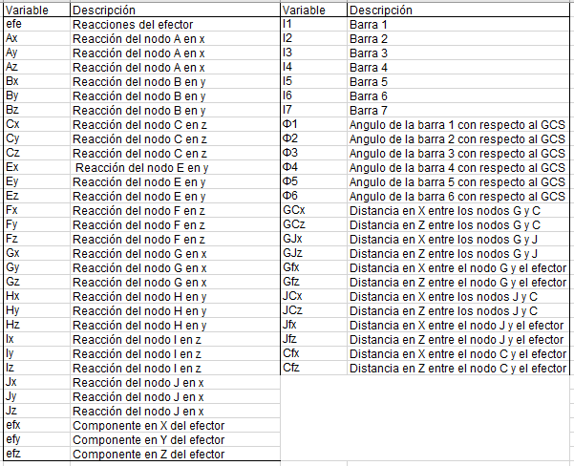
Tabla 1. Variables empleadas en el modelo de cálculo.

Proyecto Máquina Ruteadora | Pagina | 2/5
Calculo Estática | Fecha | 5/25/2024
Calculista Juan Manuel / Sebastian Rincon | Revisor | Juan Andrés Gallego

Imagen del modelo de cálculo

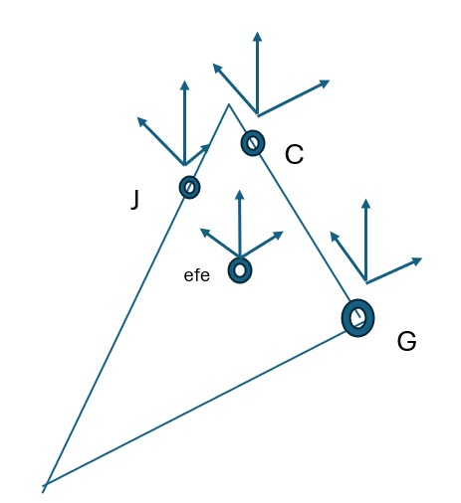
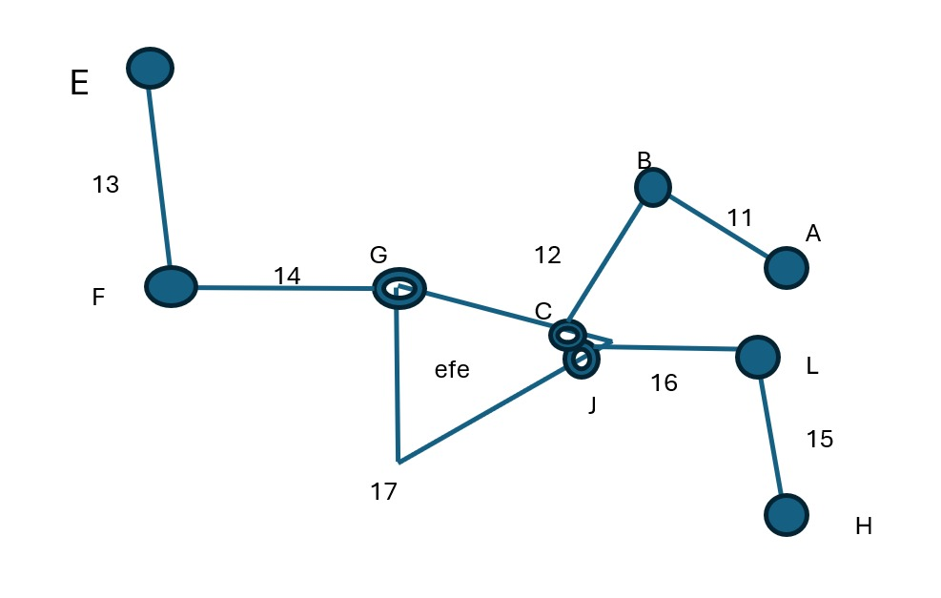

- (b)

Figura 1. (a) Esquema efector. (b) Esquema brazos y efector

Valores del modelo de cálculo
los valores de las dimensiones del mecanismo se encuentran en la tabla 2.
Valores | Valor
l=li | 240mm
GCx | 130.27mm
GCz | 1mm
GJx | 151.38mm
GJz | 17.5mm
Gfx | 101.38mm
Gfz | 49mm
JCx | 21.11mm
JCz | 18.5mm
Jfx | 50mm
Jfz | 31.5mm
Cfx | 28.89mm
Cfz | 50mm

Tabla 2. Variables empleadas en el modelo de cálculo.

Proyecto Máquina Ruteadora | Pagina | 3/5
Calculo Estática | Fecha | 5/25/2024
Calculista Juan Manuel / Sebastian Rincon | Revisor | Juan Andrés Gallego

Modelo de cálculo

Barra 1
$$∑F_{x}=A_{x}+B_{x}=0$$
$$∑F_{y}=A_{y}+B_{y}=0$$
$$∑F_{z}=A_{z}+B_{z}=0$$
$$∑Mx=-B_{y^{*}}L*\cos\left(φ_{1}\right)+B_{z}*L*\sin\left(φ_{1}\right)$$
Barra 2
$$∑F_{x}=B_{x}+C_{x}=0$$
$$∑F_{y}=B_{y}+C_{y}=0$$
$$∑F_{z}=B_{z}+C_{z}=0$$
$$∑Mx=-C_{y^{*}}L*\cos\left(φ_{2}\right)+C_{z}*L*\sin\left(φ_{2}\right)$$
Barra 3
$$∑F_{x}=E_{x}+F_{x}=0$$
$$∑F_{y}=E_{y}+F_{y}=0$$
$$∑F_{z}=E_{z}+F_{z}=0$$
$$∑My=F_{x^{*}}L*\cos\left(φ_{3}\right)-F_{z}*L*\sin\left(φ_{3}\right)$$
Barra 4
$$∑F_{x}=F_{x}+G_{x}=0$$
$$∑F_{y}=F_{y}+G_{y}=0$$
$$∑F_{z}=F_{z}+G_{z}=0$$
$$∑My=G_{x^{*}}L*\cos\left(φ_{4}\right)-G_{z}*L*\sin\left(φ_{4}\right)$$
Barra 5
$$∑F_{x}=H_{x}+I_{x}=0$$
$$∑F_{y}=H_{y}+I_{y}=0$$
$$∑F_{z}=H_{z}+I_{z}=0$$
$$∑Mz=-I_{x^{*}}L*\cos\left(φ_{5}\right)+I_{y}*L*\sin\left(φ_{5}\right)$$
Barra 6
$$∑F_{x}=I_{x}+J_{x}=0$$
$$∑F_{y}=I_{y}+J_{y}=0$$
$$∑F_{z}=I_{z}+J_{z}=0$$
$$∑Mz=-J_{x^{*}}L*\cos\left(φ_{6}\right)+J_{y}*L*\sin\left(φ_{6}\right)$$
Barra 7
$$∑F_{x}=C_{x}+G_{x}+J_{x}=0$$
$$∑F_{y}=C_{y}+G_{y}+J_{y}=0$$
$$∑F_{z}=C_{z}+G_{z}+J_{z}=0$$
$$∑Mx=-{ef}_{x}*{Gf}_{z}+{ef}_{z}*{Gf}_{x}+Cz*{GC}_{x}+Cx*{GC}_{z}-Jx*GJz+Jz*GJx$$
$$∑My=efy*Cfz+Gy*GCz+Jy*GJz$$
$$∑Mz=efy*Jfx+Cy*JCx+Gy*GJx$$

Proyecto Máquina Ruteadora | Pagina | 4/5
Calculo Estática | Fecha | 5/25/2024
Calculista Juan Manuel / Sebastian Rincon | Revisor | Juan Andrés Gallego

Sistema ecuaciones

A =

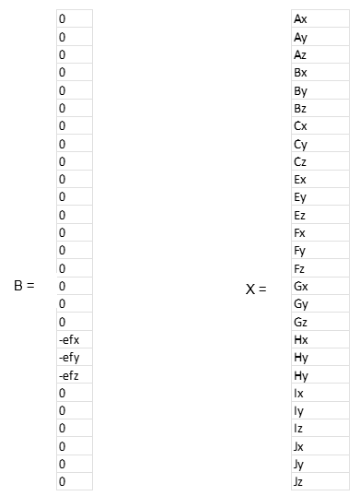
Proyecto Máquina Ruteadora | Pagina | 5/5
Calculo Estática | Fecha | 5/25/2024
Calculista Juan Manuel / Sebastian Rincon | Revisor | Juan Andrés Gallego

Resultados y conclusiones del modelo de cálculo

Conclusión
- Variabilidad de los Valores:
  - Los valores de los parámetros como ϕ1 a ϕ8 muestran una considerable variabilidad entre las diferentes configuraciones, lo cual sugiere que la orientación y posición de los componentes del tripterón afectan significativamente los resultados.
  - Los componentes del vector ϕ presentan cambios que van desde valores negativos elevados (-81.97 en ϕ2 de Conf15) hasta positivos elevados (84.44 en ϕ1 de varias configuraciones), indicando una amplia gama de movimientos posibles.
- Esfuerzos y Desplazamientos:
  - Los esfuerzos y desplazamientos (Ax​ a Iz) están en su mayoría representados por valores cero, salvo algunas configuraciones donde hay esfuerzos y desplazamientos específicos (por ejemplo, Ax​, Ay​, By​ muestran valores distintos de cero).
  - Las variaciones en estos valores reflejan diferentes cargas y condiciones de apoyo aplicadas en cada configuración. Especialmente, los valores de Ex​ y Ey​ que presentan magnitudes significativas en ciertas configuraciones.

